DELIBERAÇÃO 07/2022

O Conselho Estadual dos Direitos da Criança e do Adolescente – CEDCA/PR, reunido extraordinariamente nos dias 11 e 16 de março de 2022;
Considerando a Deliberação nº 111/2014 – CEDCA, que aprovou a reprogramação dos saldos das obras das Unidades Socioeducativas;
Considerando a revisão do FIA histórico e dos saldos das deliberações das fontes 150/131 e 284;
Considerando a Deliberação nº 06/2022 – CEDCA, que aprovou a a Planilha de Estornos dos saldos do FIA LIVRE do 1º semestre de 2022;

DELIBERA

Art.1º Aprovar a destinação do valor de R$ 3.500.000,00 (três milhões e quinhentos mil reais) ao Departamento de Atendimeno Socioeducativo – DEASE/SEJUF, fonte 150/131, para a conclusão das obras das unidades socieducativas, conforme dispõe a Deliberação nº 111/2014 – CEDCA.
§1º A planilha contendo a discriminação da divisão do valor por obra, será organizada pelo DEASE/SEJUF.

Art. 2º A presente Deliberação entrará em vigor na data de sua publicação

PUBLIQUE-SE

Curitiba, 16 de Março de 2022.

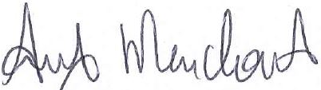

Ângela Christianne Lunedo de Mendonça
Presidente do CEDCA/PR

